1. 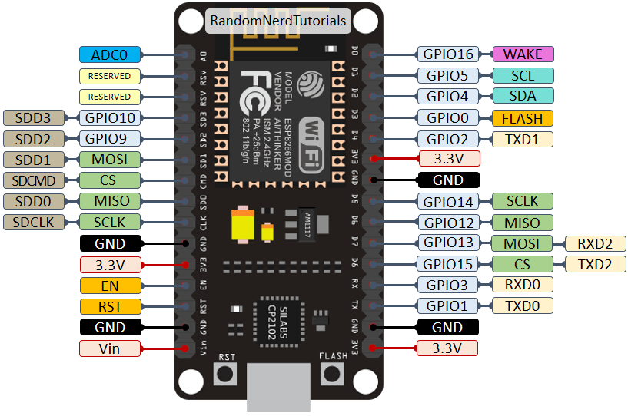Tìm hiểu ESP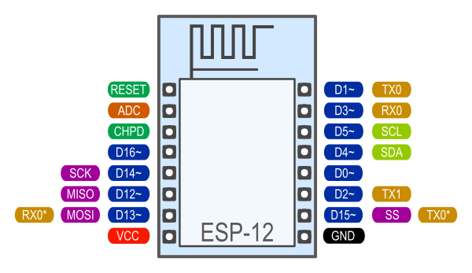

* Các GPIO được sử dụng

<https://tapit.vn/chuc-nang-nhap-xuat-tin-hieu-gpio-tren-nodemcu-esp32-dev-kit-va-nhung-luu-y-khi-su-dung/>

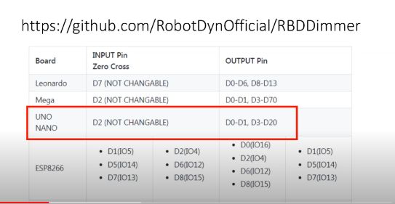

* GPIO hỗ trợ ngắt
* Diều khiển Triac <https://svtdhnlu.com/dieu-khien-triac/>

<http://www.dientuvietnam.net/forums/forum/%C4%90i%E1%BB%87n-t%E1%BB%AD-%E1%BB%A9ng-d%E1%BB%A5ng/%C4%90i%E1%BB%87n-t%E1%BB%AD-c%C3%B4ng-nghi%E1%BB%87p/1703555-%C4%91i%E1%BB%81u-khi%E1%BB%83n-g%C3%B3c-m%E1%BB%9F-triac-thay-%C4%91%E1%BB%95i-%C4%91%E1%BB%99-s%C3%A1ng-%C4%91%C3%A8n-b%E1%BA%B1ng-c%C3%A1ch-x%C3%A1c-%C4%91%E1%BB%8Bnh-%C4%91i%E1%BB%83m-0-c%E1%BB%A7a-d%C3%B2ng-%C4%91i%E1%BB%87n-220vac#post1703627>

<https://electronics.stackexchange.com/questions/244820/multiple-channel-independent-ac-dimmer-using-arduino>

<https://how2electronics.com/220v-ac-light-fan-dimmer-using-triac-arduino/>

1. Tìm hiểu Blynk

Hướng dẫn đây: <https://docs.blynk.cc/>

* Tạo tài khoản
* Tạo project
* Đồng bộ thử với ESP
* Thêm 100.000 Energy

Ví dụ đây: <https://arduinokit.vn/cam-bien-nhiet-do-dht11-su-dung-blynk/>

Tài liệu đây: <https://docs.blynk.cc/#blynk-firmware-virtual-pins-control>

* Các lệnh sử dụng:

+ Đọc giá trị từ app trên điện thoại xuống ESP:

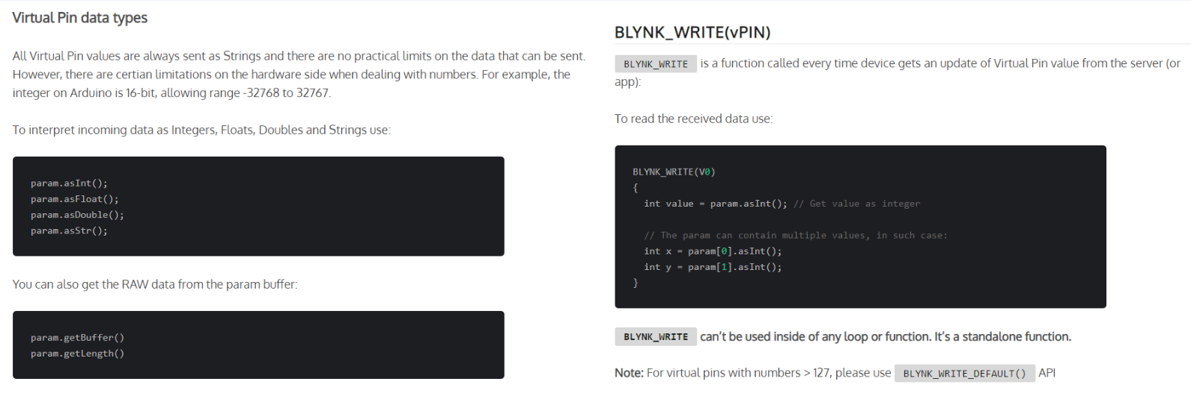

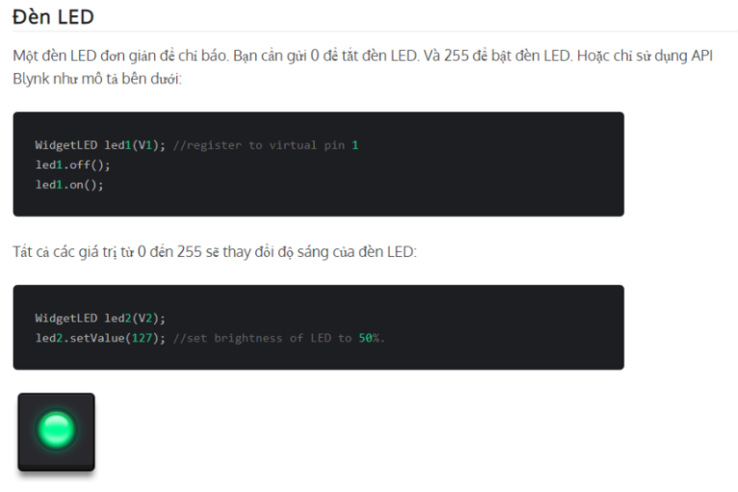+ Hiển thị đèn LED trên app:

1. Cài đặt Blynk

Video demo: [https://photos.app.goo.gl/5eZ1rfVBmjgLXYiu7](https://photos.app.goo.gl/5eZ1rfVBmjgLXYiu7?fbclid=IwAR1eMMEaKOAqcDALvty6LquXan6Jw_6wVkEN2gyRrbF_3CiNbej3w4BiDC8)

* Sử dụng máy chủ “iot.htpro.vn”

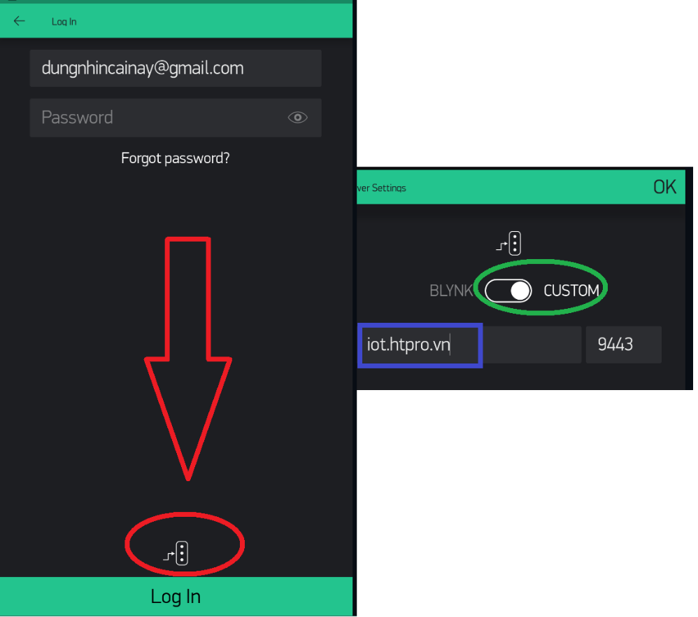



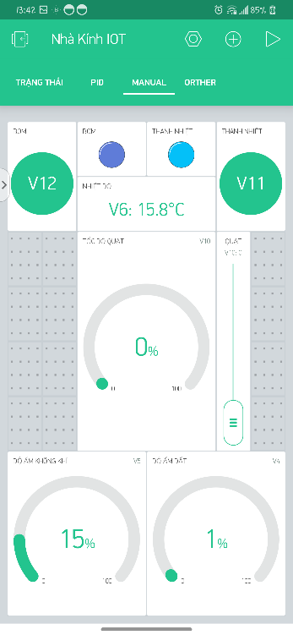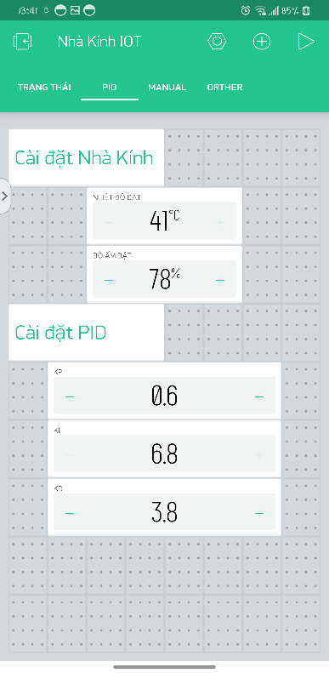

Hình 1: Mã QR project

1. Làm mạch

Tham khảo:

1. Mạch phát hiện điểm không (Zero cross detection)

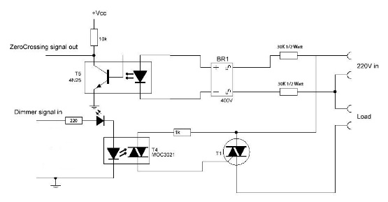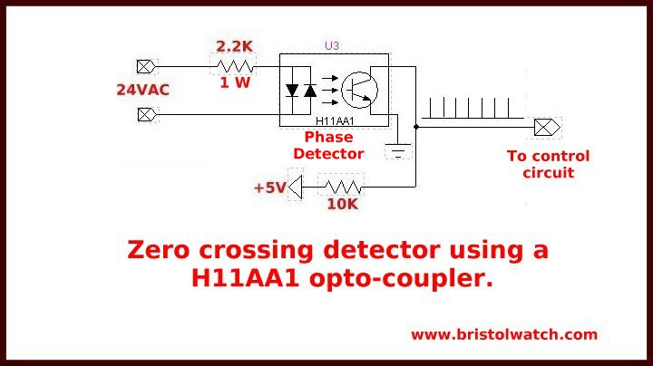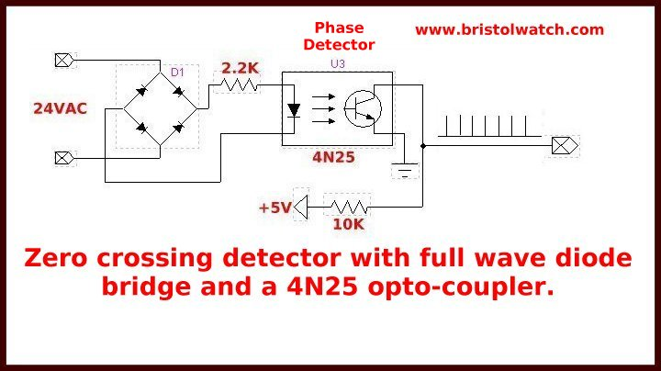 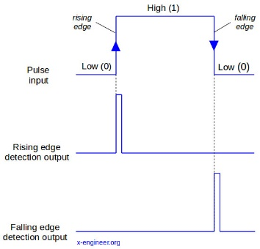

1. 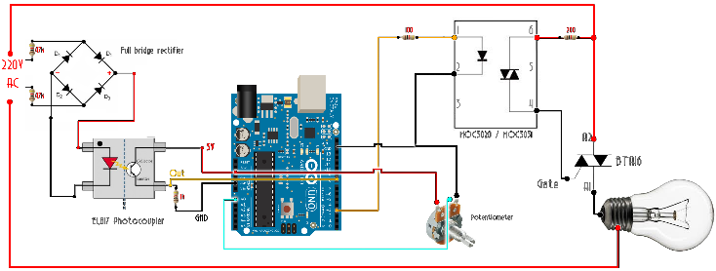Mạch Dimmer

Hình 2: Mach Dimmer đơn giản

